الرابطة الولائية لكرة القدم وهران


Ligue de Wilaya de Football d'Oran
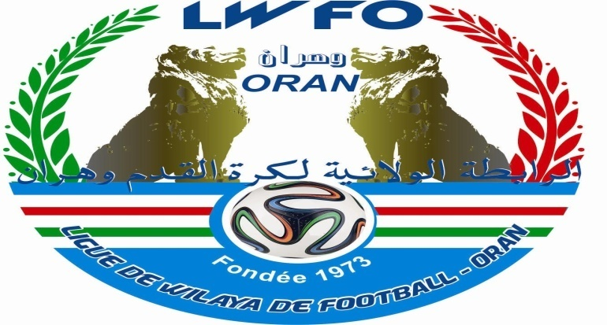

Soyez Fair Play

BULLETIN OFFICIEL➢


N° 28 DATE : 07/04/2025
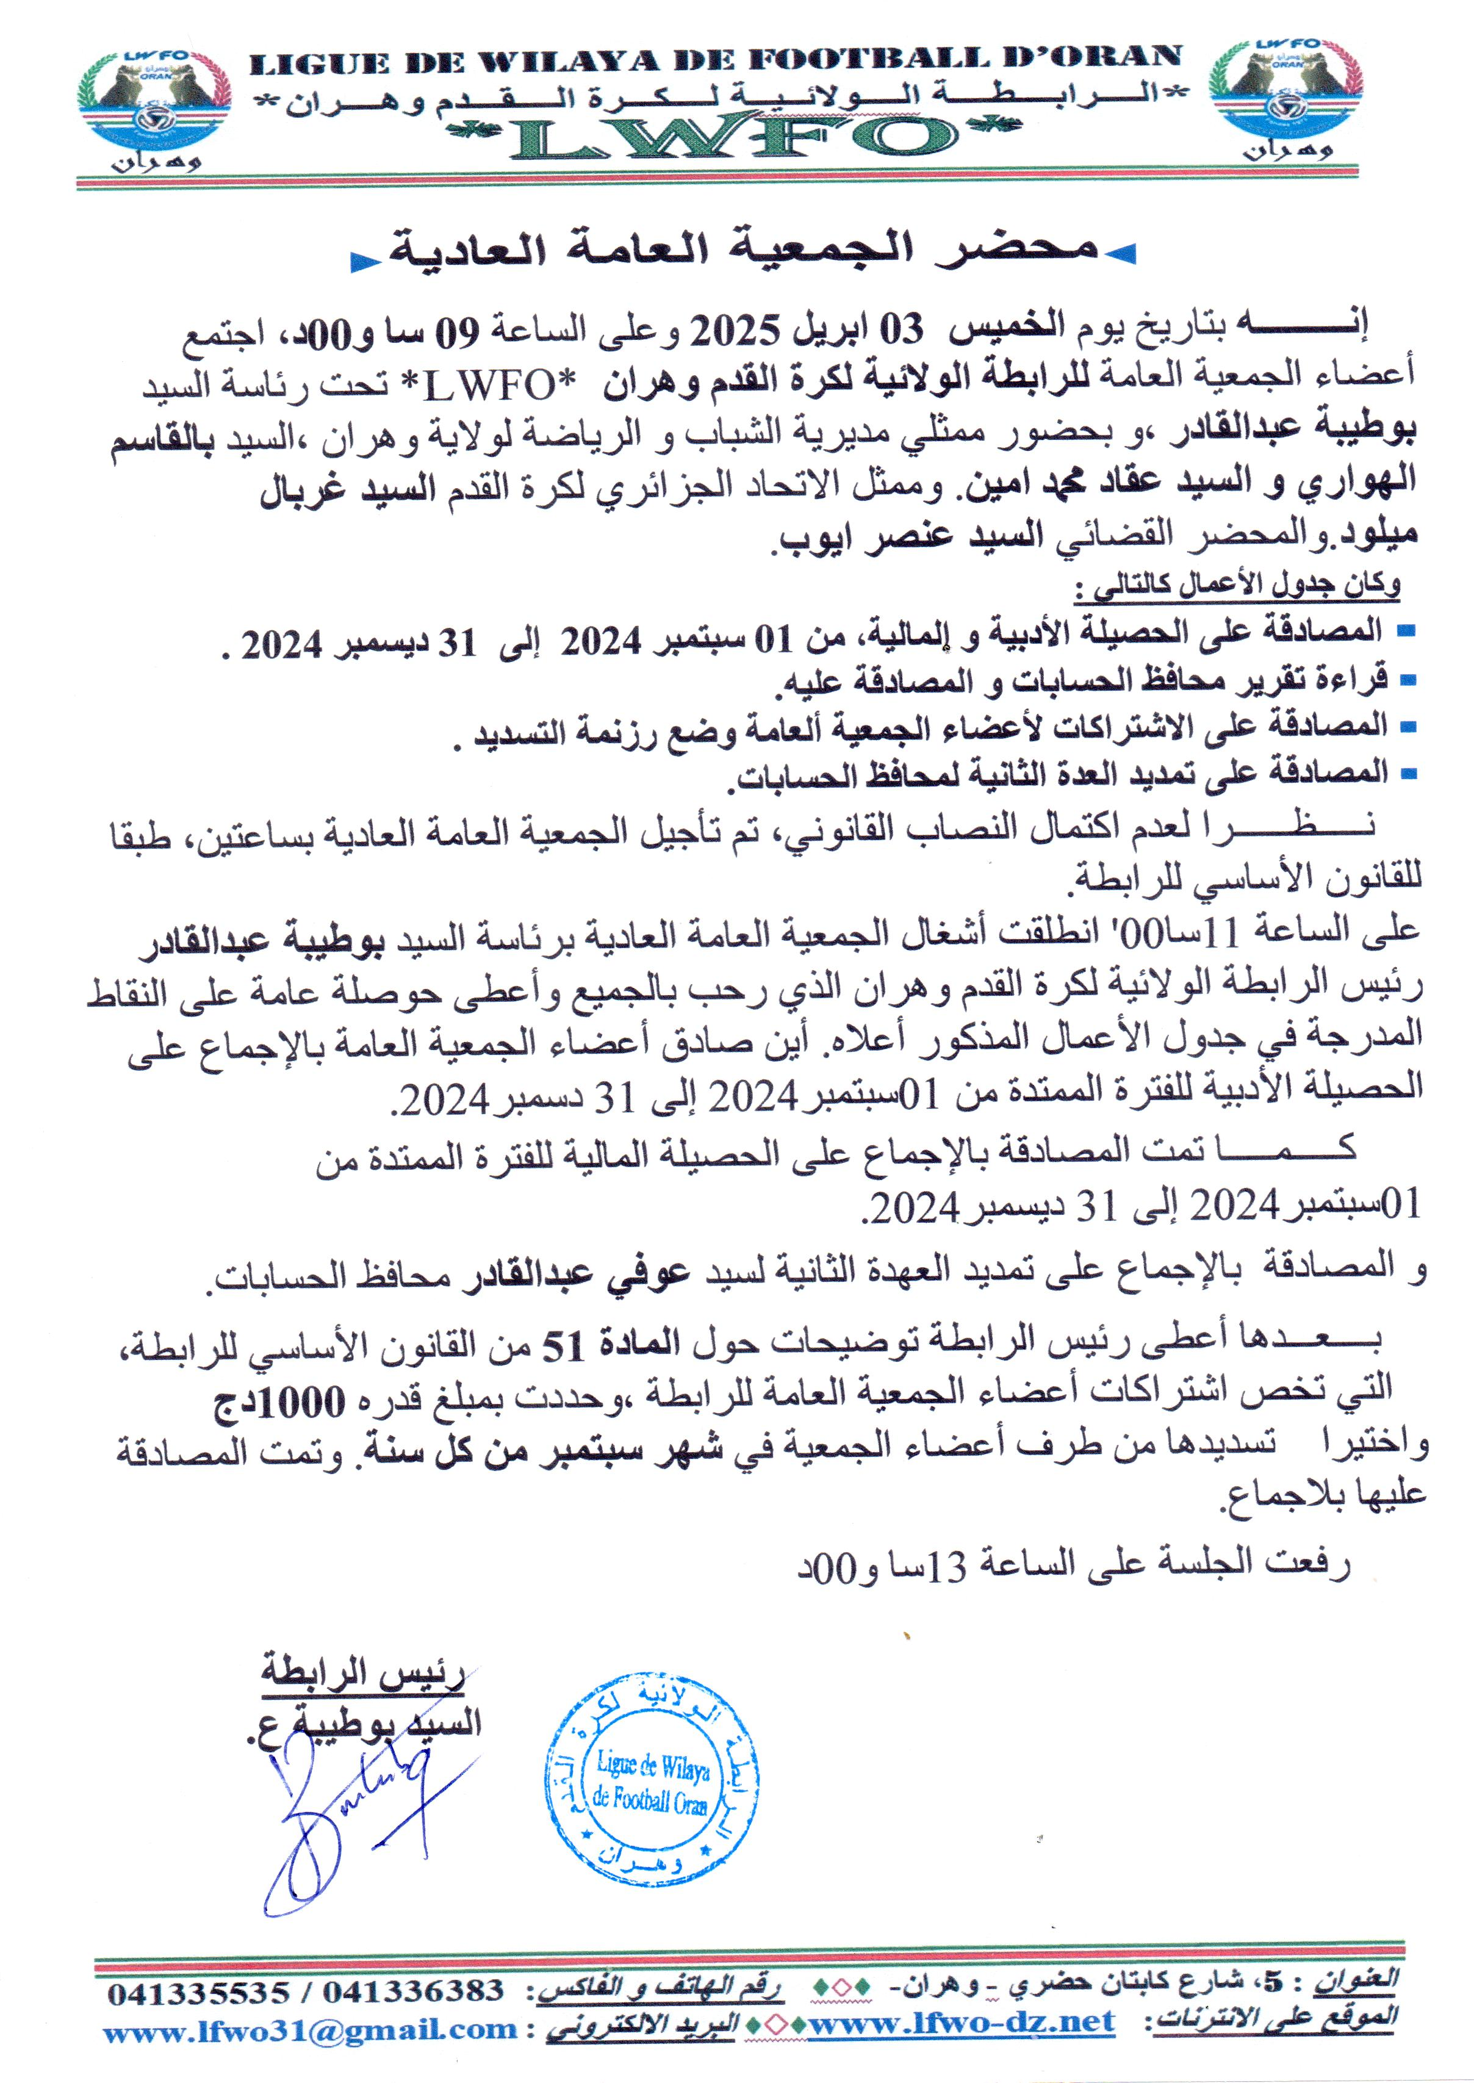

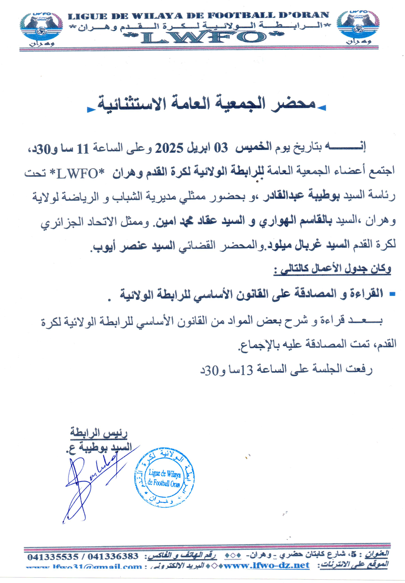RAPPEL DES MODALITES D’ACCESSION ET DE RETROGRADATION
SAISON 2024-2025 PARUES DANS LE BULLETIN OFFICIEL N° 10 DU 02-12-2024

MODALITES D’ACCESSION ET DE RETROGRADATION
SAISON 2024-2025

- Pour la saison 2024-2025 :
- La division honneur comprend 12 clubs
- La division pré honneur comprend 12 clubs.

- Pour la saison 2025-2026
- Premier cas :
- Aucun club de la régionale 2 ne rétrograde : Le champion honneur accède en R2, le dernier de la division honneur rétrograde en division pré honneur et les deux premiers de la division pré honneur accèdent en division d’honneur (12-1-1+ 2 = 12)
- Deuxième cas :
- Si un club de la régionale 2 rétrograde : Le champion honneur accède en R2, le dernier de la division honneur rétrograde en division pré honneur et le premier de la division pré honneur accède en division d’honneur (12+1-1-1+1=12)
- Troisième cas :
- Si deux clubs de la régionale 2 rétrogradent : Le champion honneur accède en R2, les deux derniers de la division honneur rétrogradent en division pré honneur et le premier de la division pré honneur accède en division d’honneur (12+2-1-2+1=12)
- Quatrième cas :
- Si trois clubs de la régionale 2 rétrogradent : Le champion honneur accède en R2, les trois derniers de la division honneur rétrogradent en division pré honneur et le premier de la division pré honneur accède en division d’honneur (12+3-1-3+1=12)
N.B. : Au cas où de nouveaux clubs s’engagent pour la saison prochaine, les modalités seront revues après avis de la FAF.

AMENDES IMPAYEES AU 31 MARS 2025

ASE CHEHAIRIA | 54 000
CDJ | 3 000
CSA AZZOUZ AEK | 57 500
CSAS EL ANCOR | 58 500
ES SENIA | 39 000
JS MOHGOUN | 24 500
JSE NEDJMA | 5 000
JS HASSI BEN OKBA | 41 000
KS ORAN | 11 000
RC ORAN | 50 500
C HAI NOUR | 6 000
CM AYAYDA | 59 500
CRB AIN EL TURCK | 96 500
AF SIDI CHAMI | 43 500
CSA AIN EL TURCK | 3 000
CSA NEDJMA | 67 000
IRB TAFRAOUI | 61 500
RC CITE PETIT | 12 000
WAC ORAN | 27 000

DELAIS DE PAIEMENT : 30 AVRIL 2025

********************************************************************

PAIEMENT DES AERIS D’ENGAGEMENT

LIGUE DE WILAYA DE FOOTBALL ORAN

COMMISSION DE L’ORGANISATION DES COMPETITIONS

- Mr. TOLBA YAHIA (Président)
- Mr. TABET ZATLA BOUMEDIENE (Secrétaire)
- Mr. DJELLAD ILYES (membre)
- Mr. AZZAOUI MOHAMED (membre)

RESULTATS

DIX-HUITIEME JOURNEE

HONNEUR

1 | JSE NEDJMA | 00 | Zéro | CSAS EL ANCOR | 07 | Sept
2 | JS HASSI BEN OKBA | 06 | Six | CA PLANTEURS | 00 | Zéro
3 | KS ORAN | 00 | Zéro | ASE CHEHAIRIA | 06 | Six
4 | NS TLELAT | 00 | Zéro | RC ORAN | 01 | Un
5 | CDJ | 02 | Deux | JS MOHGOUN | 01 | Un
6 | ES SENIA | 02 | Deux | CSA AZZOUZ AEK | 01 | Un

DIX-HUITIEME JOURNEE

PRE-HONNEUR

1 | RCCP ORAN | 02 | Deux | IRB TAFRAOUI | 01 | Un
2 | CM AYAYDA | 06 | Six | CRB AIN EL TURCK | 00 | Zéro
3 | WAC ORAN | 06 | Six | CSA NEDJMA | 03 | Trois
4 | AF SIDI CHAMI | 00 | Zéro | RMO TLELAT | 00 | Zéro

EXEMPTS: CSA AIN EL TURCK ET C HAI NOUR

CLASSEMENT SOUS TOUTES RESERVES

DIVISION D’HONNEUR
 | CLUBS | PTS | J | G | N | P | BP | BC | DIFF | O.B.S
01 | ASE CHEHAIRIA | 43 | 17 | 14 | 01 | 02 | 48 | 11 | + 37
02 | CSAS EL ANCOR | 38 | 18 | 12 | 02 | 04 | 46 | 21 | + 25
03 | JS HASSI BEN OKBA | 38 | 18 | 12 | 02 | 04 | 40 | 20 | + 20
04 | NS TLELAT | 34 | 18 | 11 | 01 | 06 | 29 | 14 | + 15
05 | CSA AZZOUZ | 30 | 18 | 09 | 03 | 06 | 24 | 21 | + 03
06 | ES SENIA | 29 | 18 | 09 | 02 | 07 | 37 | 25 | + 12
07 | RC ORAN | 26 | 18 | 08 | 03 | 07 | 29 | 32 | - 03 | - 1 pt
08 | CA PLANTEURS | 21 | 18 | 06 | 03 | 09 | 28 | 33 | - 05
09 | JSE NEDJMA | 18 | 18 | 05 | 03 | 10 | 26 | 42 | - 16
10 | JS MOHGOUN | 13 | 17 | 03 | 04 | 10 | 21 | 34 | - 13
11 | KS ORAN | 09 | 18 | 02 | 03 | 13 | 16 | 53 | - 37
12 | CD JEUNES | 05 | 18 | 02 | 01 | 15 | 13 | 48 | - 35 | - 2 pts

DIVISION PREHONNEUR

 | CLUBS | PTS | J | G | N | P | BP | BC | DIFF | O.B.S
01 | WAC ORAN | 30 | 15 | 09 | 03 | 03 | 32 | 16 | + 16
02 | CSA AIN EL TURCK | 30 | 14 | 09 | 03 | 02 | 29 | 15 | + 14
03 | RMO TLELAT | 29 | 14 | 09 | 02 | 03 | 26 | 15 | + 11
04 | AF SIDI CHAMI | 28 | 14 | 08 | 04 | 02 | 24 | 14 | + 10
05 | CM AYAYDA | 27 | 16 | 08 | 03 | 05 | 37 | 27 | + 10
06 | RCCP ORAN | 17 | 14 | 05 | 02 | 07 | 23 | 28 | - 05
07 | C HAI NOUR | 16 | 15 | 04 | 04 | 07 | 25 | 30 | - 05
08 | CSA NEDJMA | 08 | 15 | 04 | 01 | 10 | 28 | 40 | - 12 | - 5 pts
09 | CRB AIN EL TURCK | 08 | 15 | 01 | 06 | 08 | 16 | 33 | - 17 | - 1 pt
10 | IRB TAFRAOUI | 02 | 14 | 01 | 02 | 11 | 13 | 35 | - 22 | - 3 pts
11 | CSA BOUTLELIS | F O R F A I T
12 | JM HASSI BEN OKBA | F O R F A I T

PROGRAMME DES RENCONTRES

MATCH DE LA SEIZIEME JOURNEE HONNEUR
A JOUER SUITE A LA DECISION DE LA COMMISSION DE RECOURS DE LA LRFO

STADES | RENCONTRES |  | DATE | HORAIRE | OBS.
CHEHAIRIA | ASE CHEHAIRIA | JS MOHGOUN | 08-04-25 | 14H30

DIX-NEUVIEME JOURNEE

HONNEUR

STADES | RENCONTRES |  | DATE | HORAIRE | OBS.
SIDI CHAMI | CSA AZZOUZ AEK | KS ORAN | 10-04-25 | 14H30
ARZEW | JS MOHGOUN | JSE NEDJMA | 11-04-25 | 15H00
BENAHMED | RC ORAN | ES SENIA | 11-04-25 | 15H00
AIN EL TURCK | CSAS EL ANCOR | JS HASSI BEN OKBA | 12-04-25 | 14H30
TOULA | CA PLANTEURS | NS TLELAT | 12-04-25 | 14H30
CHEHAIRIA | ASE CHEHAIRIA | CDJ | 12-04-25 | 14H30

DIX-NEUVIEME JOURNEE

PRE-HONNEUR

STADES | RENCONTRES |  | DATE | HORAIRE | OBS.
TLELAT | RMO TLELAT | CSA AIN EL TURCK | 11-04-25 | 15H00
AIN EL TURCK | CRB AIN EL TURCK | RCCP ORAN | 11-04-25 | 15H00
TLELAT | IRB TAFRAOUI | AF SIDI CHAMI | 12-04-25 | 14H30
SIDI CHAMI | CSA NEDJMA | C HAI NOUR | 13-04-25 | 14H30

EXEMPTS: CM AYAYDA ET WAC ORAN

DES CORRECTIONS PEUVENT ETRE APPORTEES EN FONCTION DE LA DISPONIBILITE DES STADES

CHAMPIONNAT DES JEUNES

RESULTATS

MATCHES RETARD

RENCONTRES |  | SCORES
 |  | U19 | U17 | U15
RCO | NST | 02-03 | XXXX | XXXX
AFSC | IRBT | N.J. | XXXX | XXXX
RCO | IRBT | 05-02 | XXXX | XXXX
CSAN | AC | XXXX | 01-03 | 02-02
WAB | IRBT | 05-03 | 04-02 | 03-02
JSEN | CSAN | 02-02 | 01-01 | 01-00
AFSC | RCO | 01-05 | 01-06 | 01-01
WAB | WACO | N.J. | 00-05 | 01-03
CSAAZ | CHN | 02-02 | 00-02 | 04-00

PROGRAMME DES RENCONTRES
CHAMPIONNAT DES JEUNES

QUATORZIEME JOURNEE GROUPE « A »

STADES | RENCONTRES |  | JOURNEE & DATE |  | HORAIRES
STADES |  |  |  |  | U19 | U17 | U15
H. BEN OKBA | FCBB | CMA | VENDREDI | 11-04-25 | 15H00 | 09H00 | 11H00
CHEHAIRIA | ASEC | JSHBO | VENDREDI | 11-04-25 | 15H00 | 09H00 | 11H00
H. BEN OKBA | JMHBO | ESPA | SAMEDI | 12-04-25 | 09H00 | 11H00 | 12H30
CHEHAIRIA | CSPAB | ECG | SAMEDI | 12-04-25 | 09H00 | 11H00 | 12H30
BENDAOUD | ARSEB | JSMO | MARDI | 15-04-25 | XXXX | 14H00 | 16H00

QUINZIEME JOURNEE GROUPE « B »

STADES | RENCONTRES |  | JOURNEE & DATE |  | HORAIRES
STADES |  |  |  |  | U19 | U17 | U15
BENAHMED | AC | RMOT | VENDREDI | 11-04-25 | XXXX | 09H00 | 11H00
TLELAT | NST | WACO | SAMEDI | 12-04-25 | 09H00 | 11H00 | 12H30
 | WAB | AFSC
 | JSEN | RCO
 | CSAN | IRBT
EXEMPT: CDJ

TREIZIEME JOURNEE GROUPE « C »

STADES | RENCONTRES |  | JOURNEE & DATE |  | HORAIRES
STADES |  |  |  |  | U19 | U17 | U15
BENDAOUD | CHN | CSAAET | VENDREDI | 11-04-25 | 15H00 | 09H00 | 11H00
SIDI CHAMI | CSAAZ | ESS | VENDREDI | 11-04-25 | 15H00 | 09H00 | 11H00
KELOUA | RCCP | KSO | SAMEDI | 12-04-25 | 09H00 | 11H00 | 12H30
AIN EL TURCK | CRBAET | CSASEA | SAMEDI | 12-04-25 | 09H00 | 11H00 | 12H30
BENAHMED | JYO | CAP | MARDI | 15-04-25 | XXXX | 14H00 | 16H00

DES CORRECTIONS PEUVENT ETRE APPORTEES EN FONCTION DE LA DISPONIBILITE DES STADES

ECOLES DE FOOTBALL
♦ Président : Mr.Tolba Yahia
♦ Secrétaire : Mr. Bouhafs Islam
♦ Conseiller technique : Mr. Haouar Abdelaziz
♦ Sélectionneur écoles : Mr. Belarbi Omar
♦ Discipline écoles : Mlle Brahmi Asma

******************************************************
PAIEMENT DES ARRIERES D’ENGAGEMENT

LES ECOLES QUI N’ONT PAS REGLE LEUR FRAIS D’ENGAGEMENT DOIVENT LE FAIRE AVANT LE 13 AVRIL SINON ELLES SERONT DEPROGRAMMEES
DESIGNATION

1) *13 ^{ème} JOURNEE* GROUPE : A * U-13 *
2) *12ème JOURNEE* GROUPES : B, C, D, E, * U-13 * / U-12

1) * U-13 * Grp A
LE VENDREDI : 11/04/2025

EL KERMA | 09H00’ | ASMEK | RAD U12
EL KERMA | 09H45’ | AAS | OBO
EL KERMA | 10H30’ | ZAMALEK | SHL
ES SENIA | 09H00’ | AHLI AB | ITIHAD S
ES SENIA | 10H15’ | HMS | NHEM
ES SENIA | 10H30’ | BAHI A | CSAPAB
EL BARKI | 09H00’ | JIL YGHMRC | MANABIR
EL BARKI | 10H15’ | RCO | OMARSA
EL BARKI | 10H30’ | RCO | JMAET U12
HASSI BOUNIF | 09H00’ | FHB | SEB U12
HASSI BOUNIF | 09H45’ | SEB | WHZ
HASSI BOUNIF | 10H30’ | WHZ | ASMO U12
EL MOHGOUN | 09H00’ | ASA | WAB
EL MOHGOUN | 10H15’ | RCGO | TRMBT

* U-13 * * U-12 *
LE SAMEDI : 12/04/2025

STADE | HORAIRE | RENCONTRES
EL BARKI | 09H00’ | EFCPO |  | CFO
EL BARKI | 09H45’ | EFCPO |  | MANABIR U12
EL BARKI | 10H30’ | ASMO |  | MCCO
EL BARKI | 11H15’ | SHL |  | MCCO U12
EL MARSA | 09H00’ | JSAET | CASTOR
EL MARSA | 09H45’ | ORES | JMAET
EL MARSA | 10H30’ | BAMO | WACO
HASSI BOUNIF | 09H00’ | IRBHB | RVO
HASSI BOUNIF | 09H45’ | NOUBALAA | GMS
HASSI BOUNIF | 10H30’ | NESB | FCRB
HASSI BOUNIF | 11H15’ | SALEM SM | CSPAR
EL KERMA | 09H00’ | FRK | WAFA S
EL KERMA | 09H45’ | ES SENIA | ADN
EL KERMA | 10H30’ | CHN | M.CARLO
GDYEL | 09H00’ | FMB | JSK
GDYEL | 09H45’ | AREA | JMHBO
GDYEL | 10H30’ | NRHA | BSA

COMMISSION DE DISCIPLINE

PV. N°20 SEANCE DU 06.04.2025

Président monsieur : MEKNOUS AMINE
Secrétaire Monsieur : RACHEDI ALI
Membre Monsieur : AKERMI MOHAMED

Article 132 du règlement du championnat de football amateur 2025 : Amendes
Les amendes infligées à un club doivent être réglées dans les trois délais fixés (31 décembre, 28 février et 30 avril) de chaque saison.
Passé le délai et après une dernière mise en demeure pour paiement sous huitaine, la ligue défalquera un (01) point à l’équipe senior du club fautif.
Si le club n’a pas apuré le paiement de ses amendes avant le début du championnat en cours, son engagement pour la saison sportive suivante demeure lié au règlement de ses dettes envers la ou les ligues concernées.

Traitement des affaires

REGLEMENT ET QUALIFICATION

Affaire n°65 : AFSCHAHMI – IRBTAFRAOUI U19 DU 23.03.2025
Vu la feuille de match ou l’arbitre signale le non déroulement de la rencontre pour absence du service d’ordre.

La CD décide :
- Match perdu par pénalité pour l’équipe AFSCHAHMI tout en attribuant le gain du match à l’équipe IRBTAFRAOUI sur le score (00 – 03).
- 5.000 DA d’amende au club AFSCHAHMI.

TRAITEMENT DES AFFAIRES

JEUNES GROUPE « B »

Affaire n°511 : JSENEDJMA – CSANEDJMA U19 DU 03.04.2025
Joueurs avertis
KREDA ABDELKRIM lic n°3274 JSEN anti jeu : avertissement
ALLAOUA AYMENE lic n°2037 JSEN comportement anti sportif : avertissement
NEBATI YASSER lic n°2143 CSAN comportement anti sportif : avertissement
HAYAHOUM MOHAMED lic n°1439 CSAN anti jeu : avertissement

Affaire n°512 : RCO – NSTLELAT U19 DU 22.03.2025
Joueurs avertis
KHERBANE MORTAD lic n°1403 RCO anti jeu : avertissement
BENTOUMA MOHAMED lic n°1980 RCO anti jeu : avertissement

Affaire n°513 : RCO – IRBTAFRAOUI U19 DU 24.03.2025
Joueurs avertis
KORNI DJILALI lic n°1479 RCO comportement anti sportif : avertissement
TLEMCANI MOHAMED lic n°3066 RCO anti jeu : avertissement
BOUDIA YASSER lic n°1506 IRBT comportement anti sportif : avertissement
BERIMA BRAHIM lic n°2298 IRBT anti jeu : avertissement

Affaire n°514 : WABIR EL DJIR – IRBTAFRAOUI U19 DU 02.04.2025
Joueur exclu
BOUNAKHLA ISLAM lic n°1467 IRBT faute grossière : 1M.F
Joueur averti
BENABDALLAH AHMED lic n°1609 WAB anti jeu : avertissement

Affaire n°515 : JSENEDJMA – CSANEDJMA U17 DU 04.03.2025
Joueurs exclus
AZZI ILYES lic n°794 JSEN cumul : 1M.F
ZAHAF MORSLI lic n°5044 CSAN cumul : 1M.F

Affaire n°516 : AFSCHAHMI – RCO U17 DU 04.04.2025
Joueurs avertis
BOUNEDJAH AYMENE lic n°613 AFSC comportement anti sportif : avertissement
HADJADJ YAHIA lic n°1374 RCO comportement anti sportif : avertissement

Affaire n°517 : WABIR EL DJIR – IRBTAFRAOUI U17 DU 02.04.2025
Joueur averti
BOUDEKAR LAHCENE lic n°1634 WAB comportement anti sportif : avertissement

Affaire n°518 : WABIR EL DJIR – WAC U17 DU 04.04.2025
Joueurs avertis
BOUZIDI ALI lic n°1745 WAB comportement anti sportif : avertissement
BOUDEKAK LAHCENE lic n°1634 WAB comportement anti sportif : avertissement
LANNAD MOHAMED lic n°1628 WAB anti jeu : avertissement
KALADJI ILYES lic n°0037 WAC anti jeu : avertissement

Affaire n°519 : CSANEDJMA – A.CHOUPOT U17 DU 24.03.2025
Joueur averti
AIT OUBELI RYAD lic n°0005 AC comportement anti sportif : avertissement

Affaire n°520 : CSANEDJMA – A.CHOUPOT U15 DU 24.03.2025
Joueurs avertis
DJELID SLIMANE lic n°3740 CSAN anti jeu : avertissement
BELFEKROUN RAYAN lic n°2904 CSAN anti jeu : avertissement

Affaire n°521 : WABIR EL DJIR – WAC U15 DU 04.04.2025
Joueurs exclus
BOUKOURENE MAHDI lic n°1758 WAB comportement anti sportif : 1M.F
ALACHAHER YOUCEF lic n°0042 WAC comportement anti sportif : 1M.F
Joueurs avertis
LANNAB MAHDI lic n°2239 WAB anti jeu : avertissement
BENTAZI AKRAM lic n°0045 WAC anti jeu : avertissement
BOUAKSA HABIB lic n°1978 WAC anti jeu : avertissement

Affaire n°522 : ASIDI CHAHMI – RCO U15 DU 04.04.2025
Joueurs avertis
ABBADIA YOUCEF lic n°644 ASFC jeu dangereux : avertissement
OUZID REDA lic n°1534 RCO anti jeu : avertissement

JEUNES GROUPE « C »

Affaire n°523 : CSA.AZZOUZ – CHNOUR U19 DU 02.04.2025
Joueur exclu
KIROUANE MUSTAPHA lic n°9386 CHN cumul : 1M.F
Joueur averti
BOUKERCHE HOCINE lic n°4271 CSA.AZZ anti jeu : avertissement

Autre décision
Pour absence de l’entraineur de l’équipe CHN : 5.000 DA d’amende ART.53

Affaire n°524 : CSA.AZZOUZ – CHNOUR U17 DU 02.04.2025
Joueur exclu
KHALDI NOUR EDDINE lic n°1039 CHN anti jeu + anti jeu : 1M.F
Joueur averti
OTMANE AMINE lic n°2729 CSA.AZZ comportement anti sportif : avertissement

LE PRESIDENT
- MEKNOUS

FEDERATION ALGERIENNE DE FOOTBALL

LIGUE DE FOOTBALL DE LA WILAYA D’ORAN

Direction technique de wilaya

(Détection et sélection des meilleurs jeunes talents)

Formation fédérale FAF1 /FAF2
A l’intention des candidats stagiaires
CALENDRIER DES STAGES 2025
N° | DATES | DESIGNAT | S | obs
01 | 05/04/2025 au 11/04/2025 | FAF2 | S1
02 | 12/04/2025 au 18/04/2025 | FAF1 G3 | S1
03 | 10/05/2025 au 16/05/2025 | FAF1 G1 | S2
04 | 17/05/2025 au 23/05/2025 | FAF1G2 | S2
05 | 05/07/2025 au 11/07/2025 | FAF2 | S2
06 | 12/07/2025 au 18/07/2025 | FAF1 G3 | S2

